关于Charles的一些小技巧分享

1. Charles抓包HTTPS

·安装SSL证书到手机设备，点击 Help -> SSL Proxying -> Install Charles Root Certificate on a Mobile Device，如下图所示：

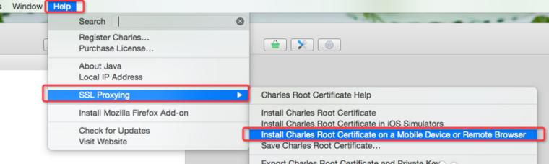

·出现弹窗得到地址 chls.pro/ssl，如下图所示：

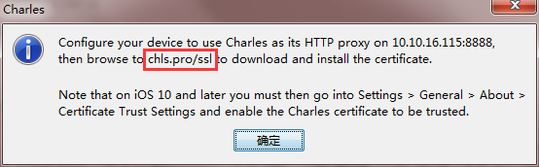

·手机安装SSL证书的地址

在手机浏览器输入地址 chls.pro/ssl，出现证书安装页面，点击安装即可，如下图所示：

注意1：有兄弟姐妹说Safari浏览器输入这个网址chls.pro/ssl安装不了证书的情况亲测要

(1)设置好手机HTTP代理 (2)电脑上Charles要开着

注意2：iOS 10.3系统，需要在 设置→通用→关于本机→证书信任设置里面启用完全信任Charles证书

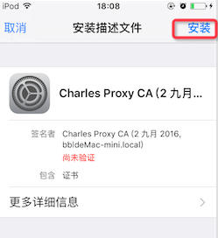

·Charles设置Proxy，Proxy -> SSL Proxying Settings...，如下图所示：

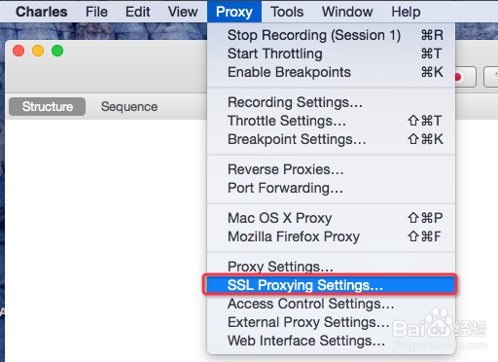

·勾选Enable SSL Proxying,点击Add，如下图所示：

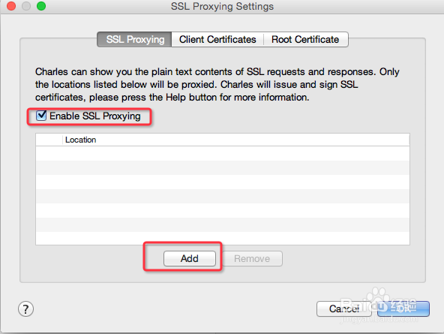

·Host设置要抓取的https接口，比如美栗线上环境，Host填写：https://meilly-api.meilly.cn，Port填写：443（端口都是443），如下图所示：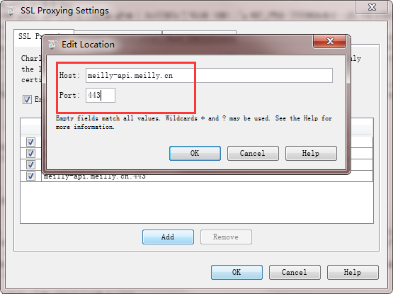

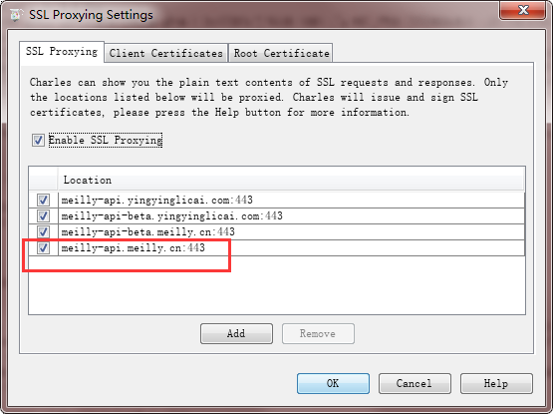

·最后让手机重新发送https请求，可看到抓包，如下图所示：

注意：iOS10.3的真机抓包https， 在手机设置，关于本机，最下边有一个证书信任，必须打开charles的证书信任，才能抓包。

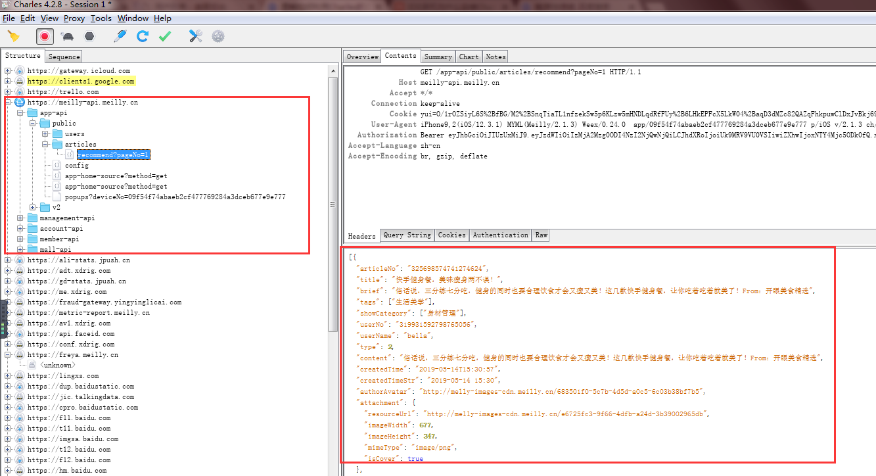

1. Charles模拟弱网

·Charles界面左上角的乌龟点一下变绿就是开启了弱网模拟了

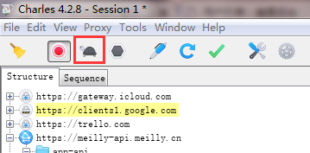

·Charles弱网模拟上传下载速度设置，点击proxy中的Throttle settings，打开网络设置页面

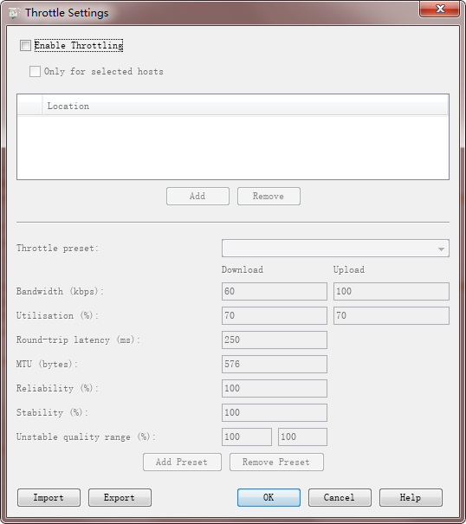

·勾选Enable Throttling，在Throttling preset中可以选择工具默认配置的一些网络状况

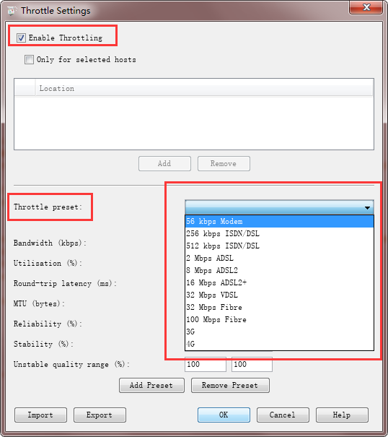

·不使用工具自带的配置的话可以自己填写各个参数的值

配置参数解析：bandwidth --带宽，即上行、下行数据传输速度

utilisation --带宽可用率，大部分modern是100%

round-trip latency --第一个请求的时延，单位是ms

MTU --最大传输单元，即TCP包的最大size，可以更真实模拟TCP层，每次传输的分包情况

Releability --连接的可靠性，这里指的是10kb的可靠率。用于模拟网络不稳定

Stability --连接稳定性，也会影响带宽可用性。用于模拟移动网络，移动网络连接一般不可靠

·如果测试中只需要只对部分域名的请求进行网络控制的话，勾选only for selected hosts选项，添加hosts

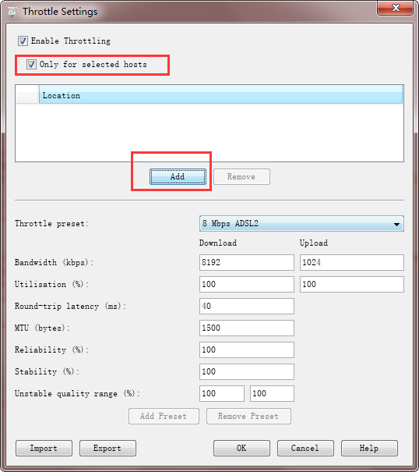

·进入添加hosts页面，输入指定的参数，不需要的话填\*号，填写完成后点击ok

